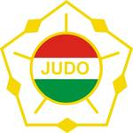
MAGYAR JUDO SZÖVETSÉG
1146 Budapest, Istvánmezei út 1-3.
(Magyar Sportok Háza)
Telefon: 06 (1) 460-6865. Fax: 06 (1) 460-6866
E-mail: mjsz@t-online.hu. Web: www.hunjudo.hu

Sajtótájékoztató

46. HUNGÁRIA
FÉRFI JUDO VILÁGKUPA

Budapest, Körcsarnok,
2011. február 12-13.

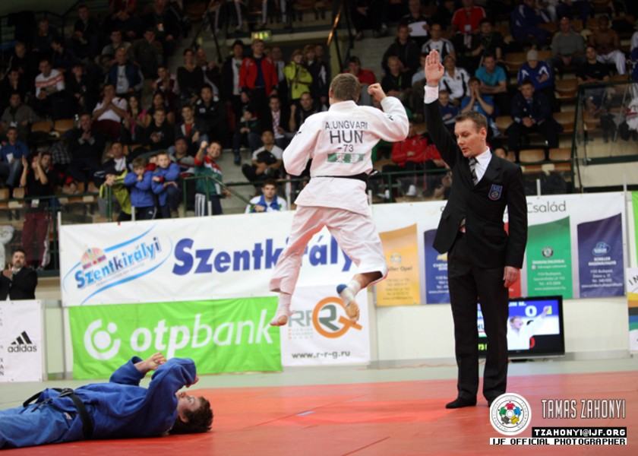

Nagy ünnepre készül a magyar judo: 2011. február 12-én és 13-án olimpiai kvalifikációs viadalra kerül sor Budapesten: a Körcsarnokban a 46. Hungária Férfi Judo Világkupa résztvevői lépnek tatamira. A rangos tornán a hazai legjobbak mellett a nemzetközi mezőny kiemelkedő alakjaival is találkozhatnak a sportbarátok, olimpiai, világ- és Európa-bajnoki érmesek sora lesz az indulók között. A belépés díjtalan, s a rendezők több meglepetéssel is szolgálnak a Körcsarnokba látogatóknak.
A 46. Hungária-kupa első versenynapján, 2011. február 12-én szombaton a három alacsonyabb súlykategória (60, 66, 73 kilogramm) indulói lépnek tatamira. A torna második napján, február 13-án vasárnap a másik négy súlycsoport (81, 90, 100, +100 kg) küzdelmeire kerül sor. A program mindkét napon 10 órakor kezdődik, az éremért zajló mérkőzések délután 15 órakor rajtolnak.

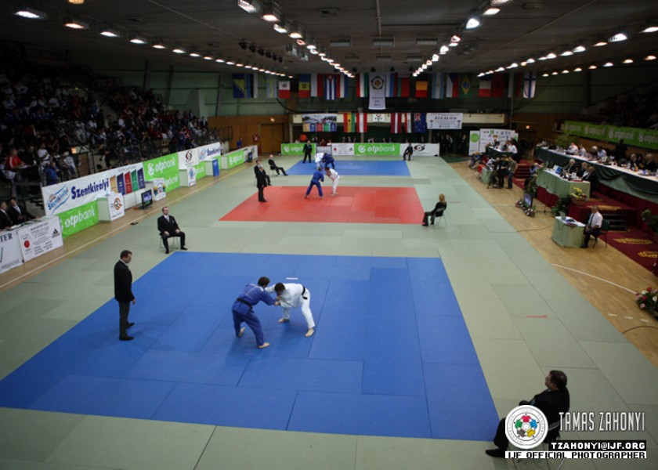
A LEGRANGOSABB MAGYAR VIADAL: 1963 ÓTA

2006 óta minden páros évben a hölgyek, páratlan években pedig a férfiak csatáznak Világkupa-érmekért a tekintélyes múlttal büszkélkedő budapesti Hungária-kupán. Az idén a férfiakon a sor, a torna rangját emeli, hogy 2011-ben és 2012-ben a budapesti viadal is része a londoni olimpia kvalifikációs sorozatának.
A HUNGÁRIA-KUPA TÁRSADALMI ESEMÉNY
Tudják, mi a közös Theodore Rooseveltben, Vlagyimir Putyinban, Albert hercegben, Naomi Wattsban, Mick Jaggerben, Guy Ritchie-ben, Michael Schumacherben, James Cagneyben, Melanie Chisholmban, Peter Sellersben, Simon Le Bonban vagy éppen Fenyő Ivánban? Naná, hogy a judo. Néhányan közülük fekete öves mesterré váltak, mások ugyan nem jutottak ilyen messzire, de valamennyiük életében fontos szerepet játszott a judo, ez a mély tartalommal bíró életmód-harcművészet.
A rendezők célja, hogy Magyarországon is társadalmi eseménnyé váljon a judo legrangosabb rendezvénye.
A verseny első napján, szombaton 14.30-kor kerül sor a 46. Hungária Férfi Judo Világkupa ünnepélyes megnyitójára, amelyen Sergey Soloveychik, az Európai Judo Szövetség elnöke, Czene Attila sportért felelős államtitkár és dr. Tóth László, a Magyar Judo Szövetség elnöke mond majd köszöntőt. Az esemény műsorfüzeté-ben Borkai Zsoltnak, a Magyar Olimpiai Bizottság elnökének köszöntője szól a vendégekhez.
Különleges bemutató színesíti majd a megnyitót, a Pestszentlőrinc-Kassa Judo Klub ifjú judokái lépnek majd a Körcsarnok tatamijára. A PKSE a SOFI Iskolában egy egyedülálló program keretében megkezdte mozgáskorlátozott és tanulási, értelmi képességeikben korlátozott gyermekek judo oktatását, ami rövid idő alatt bebizonyította, hogy ez a sportág az egyik legjobb általános hatású fejlesztő sportág, jelentős a mozgáskoordináció és pszichikai képességek javulása. Versenyzői a hazai és külföldi nemzetközi versenyeken folyamatosan bizonyítják felkészültségüket. Sportolóinak növekvő létszáma meghaladja a nyolcvan főt, amivel az ország legnagyobb egyesületei közé tartozik.
Ugyancsak az ünnepélyes megnyitó keretében köszöntik az elmúlt évtized egyik legsikeresebb magyar judósát, a világ- és Európa-bajnok Braun Ákost. Az Atomerőmű SE judósát 2005-ben az Év sportolójává választották Magyarországon. Ákos immár a „másik oldalról” segíti a judo népszerűsítését, az Európai Judo Szövetség informatikusaként dolgozik a versenyeken, így a Hungária-kupán is. Sikeres pályafutását és példamutató hozzáállását ismeri el a Magyar Judo Szövetség a jeles eseményen.
A megnyitóra neves közéleti személyiségeket várnak a szervezők, a „házigazdák” között lesznek a magyar judo legeredményesebb versenyzői, olimpiai, világ- és Európa-bajnokai, érmesei.
MAGYAR INDULÓK
A HUNGÁRIA-KUPÁN

60 KG: Burján László (UTE), Majer Tibor (Restart-Ceglédi VSE), Petka Roland (UTE), Szabó Frigyes (Leányvár-Egerági Üstökös SE)
66 KG: Gorjánácz Zsolt (UTE), Vass Tamás (Honvéd-Kipex), Juracsek László (KSI SE), Ungvári Zoltán (Restart-Ceglédi VSE)
73 KG: Ungvári Attila (Restart-Ceglédi VSE), Taraba Sándor (UTE), Ungvári Miklós (MTK-Erzsébetváros), Herédi Ákos (Margitszigeti AC)
81 KG: ifj. Nagysolymosi Sándor (Kecskeméti JC), Krizsán Szabolcs (Honvéd-Kipex), Tóth Krisztián (KSI SE), Bürgés Milán (Szegedi JSE)
90 KG: Madarász Tamás (Debreceni SC-SI), Nagy István Levente (DSC-SI), Vér Gábor (Honvéd-Kipex), Kállai Zoltán (Kecskeméti JC)
100 KG: Hadfi Dániel (Honvéd-Kipex), Farkas Bálint (FJC), Breitenbach Paul (Honvéd-Kipex), Kaszás András (Honvéd-Kipex)
+100 KG: Juhász Ádám (Honvéd-Kipex), Járányi Zsolt (Pécsi VSK), Urbán Gergő (Egri VSE-Titán JC), Demeter Bendegúz (Kaposvári NASE)
KOVÁCS ANTAL NYERTE A LEGTÖBB ÉRMET

Ami a múltat illeti: a Hungária-kupa 1963 óta íródó történetében mindössze egyetlen alkalommal fordult elő, hogy a magyar versenyzők nem tudtak egy érmet sem itthon tartani. Éppen tavaly történt ez az eset, a mieink kettőzött erővel igyekeznek majd feledtetni ezt a „kisiklást”.
A viadal történetének legeredményesebb versenyzője az olimpiai és világbajnok Kovács Antal, aki pályafutása során kilenc (!) érmet nyert Budapesten, s háromszor a dobogó legfelső fokára állhatott fel. Az olimpiai és vb-ezüstérmes, kétszeres Európa-bajnok Hajtós Bertalan nyolcszor vehetett át érmet, kétszer aranyat a Hungária-kupán. Az ugyancsak olimpiai ezüstérmes, Európa-bajnok Csák Józsefnek is ez volt az egyik kedvenc versenye: hétszer akasztottak érmet a nyakába Budapesten, háromszor a legfényesebbet.
Ugyancsak három arannyal és másik három éremmel bővítette dicsőséglistáját a vb-ötödik helyezett Illyés Miklós, az MJSZ szakmai alelnöke.
Négy arannyal büszkélkedhet Ipacs László (80 és 93 kg, 1967, 1970, 1975 és 1976) és Varga Imre (93 és +93 kg, 1970, 1971, 1975 és 1976), hárommal Oláh Pál (63 kg, 1966–68); Szabó Ferenc (63 kg, 1970, 1971, 1973); Tuncsik József (63 kg, 1974–76); Petrovszki Mihály (abszolút, 1975–77), Kovács Antal (1994, 1998, 2002), Csák József (1993, 1996 és 1997), Illyés Miklós (1992, 1996 és 1998) és Ozsvár András (+95 kg és abszolút, 1979, 1980 és 1982).
AZ ELMÚLT TIZENÖT ÉV HAZAI DOBOGÓSAI

2010
–
2009
3. Ungvári Attila (73 kg)
3. ifj. Nagysolymosi Sándor (81 kg)
2008
3. Baczkó Bernadett (57 kg)
3. Mészáros Anett (70 kg)
2007
3. Taraba Sándor (66 kg)
2006
1. Baczkó Bernadett (57 kg)
2. Szabó Brigitta (63 kg)
3. Mészáros Anett (70 kg)
2005
1. Ungvári Miklós (66 kg)
1. Hadfi Dániel (100 kg)
1. Bor Barna (+100 kg)
3. Burján László (60 kg)
3. Braun Ákos (73 kg)
2004
3. Hadfi Dániel (100 kg)
2003
1. Ungvári Miklós (66 kg)
3. Kovács Antal (100 kg)
2002
1. Kovács Antal (100 kg)
2. Kosztolánczy György (100 kg)
3. Szabó Brigitta (57 kg)
2001
2. Nagy Viktória (52 kg)
3. Kovács Antal (100 kg)
3. Csizmadia Zoltán (+100 kg)
2000
2. Tölgyesi Krisztián (81 kg)
3. Csősz Imre (+100 kg)
1999
1. Kanczler István (81 kg)
2. Tölgyesi Krisztián (81 kg)
2. Kovács Antal (100 kg)
3. Illyés Miklós (73 kg)
1998
1. Illyés Miklós (73 kg)
1. Hajtós Bertalan (81 kg)
1. Kovács Antal (100 kg)
3. Gera Csaba (73 kg)
3. Tölgyesi Krisztián (81 kg)
3. Csősz Imre (+100 kg)
3. Till Barbara (52 kg)
1997
1. Csák József (65 kg)
2. Hajtós Bertalan (78 kg)
3. Vészi Klára (52 kg)
1996
1. Csák József (65 kg)
1. Illyés Miklós (71 kg)
1. Csősz Imre (+95 kg)
1. Pekli Mária (56 kg)
1. Gránicz Éva (+72 kg)
2. Hajtós Bertalan (71 kg)
2. Kovács Antal (95 kg)
RAGYOGÓ ELŐJELEK
Sűrű a judósok programja az olimpiai kvalifikációs időszakban, ebben az évben már túl vannak négy rangos tornán, amelyeken remekül szerepeltek a mieink.
Bakuban, a World Judo Masters versenyén – amelyre kizárólag a világranglista legjobbjai kapnak indulási jogot – Ungvári Attila, Csernoviczki Éva és Joó Abigél bronzérmes lett, Karakas Hedvig pedig az ötödik helyen zárt.
A Tbilisziben megrendezett férfi Világkupa-viadalon Hadfi Dániel ezüstérmet szerzett, a mindössze tizenhét éves Tóth Krisztián az ifjúsági olimpián és a junior-világbajnokságon megszerzett bronzérem után immár a felnőttek között is letette névjegyét, ötödik lett a grúz tornán.
Legutóbb pedig, a hétvégi párizsi Grand Slam-viadalon Ungvári Attila és Csernoviczki Éva ezüst-, Csoknyai László és Joó Abigél pedig bronzérmet szerzett – ezzel Magyarország az éremtáblázaton a hetedik helyen végzett, a mieinknél csak Japán és a házigazda Franciaország tudott több érmet szerezni!
A fenti sikerek is jelzik: a magyar judo a világ legjobbjai közé tartozik, válogatottunk célja pedig egyértelmű: érmeket – lehetőleg aranyat is – nyerni a 2012-es londoni olimpián. Az addig vezető nehéz út egyik igen fontos állomása lesz az előttünk álló Hungária-kupa.

JUDO ÉLŐBEN A SPORT TELEVÍZIÓBAN

Régen volt rá utoljára példa, hogy a televízió élőben közvetítette a Hungária-kupa eseményeit, ebben az évben erre is sor kerül. A Sport Televízió tűzte műsorára az olimpiai kvalifikációs viadalt, a SportM-csatornán szombaton és vasárnap is élőben láthatják majd a 15 órakor kezdődő érmes mérkőzéseket, a szakkommentátor az olimpiai és világbajnok Kovács Antal lesz. Aki a helyszínen követi az eseményeket, az a Sport1 és a Sport2 csatornán látható ismétlések során újra átélheti a legizgalmasabb pillanatokat.

A GYEREKEKRE IS SZÁMÍTANAK

A rendezők sok nézőt várnak a Körcsarnokba, ahová ebben az évben is ingyenes lesz a belépés. Az MJSZ arra biztatja tagegyesületeit, hogy hozzák el a gyerekeket a Hungária-kupára, ahol a sportág legjobbjait láthatják élőben versenyezni. A rendezők mindkét versenynapon öt-öt judogit sorsolnak ki a jelenlévő – és judo tagságiját bemutató – 14 évnél fiatalabbak között, s minden gyermek ajándékba megkapja a 46. Hungária-kupa plakátját – amit rögtön alá is irathat a világ, no és Magyarország legjobb judósaival.
A NŐK BÉCSBEN VERSENYEZNEK

Miközben a Körcsarnokban a Hungária-kupa küzdelmei zajlanak, a magyar női válogatott tagjai a bécsi Világkupa-viadalon szerepelnek majd. Az ausztriai viadalon történtekről „forró dróton” értesülnek a Körcsarnokban helyet foglaló nézők is, a közönség szurkolása akár Bécsig is elhallatszódhat…
AKIK A FŐSZEREPLŐK LEHETNEK
BURJÁN LÁSZLÓ (60 KG, világranglistás helyezése: 26.)
(1985. március 10., Budapest; klub: UTE; edző: Czinege József)
Legjobb eredményei: 2x Eb-7. (2007, Belgrád; 2004, Bukarest); csapat Eb-2. (2005, Debrecen); Vk-2. (2007, Varsó); 3x Vk-3. (2010, Prága; 2006, Leonding; 2005, Budapest); 5x ob-1. (2002, 2003, 2004, 2006, 2009); U23 Európa-bajnok (2007, Salzburg); U23 Eb-3. (2006, Moszkva); junior vb-2. (2004, Budapest); ifjúsági Eb-5. (2000, Nagyvárad)

GORJÁNÁCZ ZSOLT (66 KG, világranglistás helyezése: 133.)
(1990. április 15., Budapest; klub: UTE; edző: Czinege József)
Legjobb eredményei: csapat Európa-bajnok (2009, Miskolc); 2x ob-1. (2008, 2010); U23 Eb-7. (2009, Antalya); junior vb-2. (2008, Bangkok); junior vb-3. (2009, Párizs); junior Eb-5. (2009, Jereván)

UNGVÁRI MIKLÓS (73 KG, világranglistás helyezése: 7.)
(1980. október 15., Cegléd; klub: MTK-Erzsébetváros; edző: Bíró Tamás)
Legjobb eredményei: 3x vb-3. (2005, Kairó; 2007, Rio de Janeiro; 2009, Rotterdam); vb-7. (2010, Tokió); 2x Európa-bajnok (2002, Maribor; 2009, Tbiliszi); 3x Eb-2. (2005, Rotterdam; 2008, Lisszabon; 2010, Bécs); 3x Grand Slam-3. (2009, Párizs; 2009, Moszkva; 2010, Moszkva); GP-2. (2010, Tunisz); 2x GP-3. (2009, Hamburg; 2010, Rotterdam); Szuper Vk-1. (2006, Moszkva); Szuper Vk-2. (2008, Hamburg); 4x Szuper Vk-3. (2004, Moszkva; 2006, Párizs; 2006, Hamburg; 2007, Moszkva); 7x Vk-1. (2002, Varsó; 2003, Budapest; 2004, Rotterdam; 2005, Budapest; 2005, Róma; 2007, Róma); 2x Vk-2. (Róma, 2002; Róma, 2003), 2x Vk-3. (Tbiliszi, 2004; Varsó, 2005); csapat Eb-1. (2009, Miskolc); csapat Eb-2. (2005, Debrecen); 6x ob-1. (2001–); egyetemi vb-1. (2004, Moszkva); egyetemi vb-2. (2006, Szuvon); junior Eb-5. (1999)

UNGVÁRI ATTILA (73 KG, világranglistás helyezése: 6.)
(1988. október 25., Cegléd; klub: Ceglédi VSE; edző: Bíró Tamás)
Legjobb eredményei: vb-7. (2009, Rotterdam); Eb-3. (2010, Bécs); Eb-5. (2009, Tbiliszi); World Judo Masters-3. (2011, Baku); 2x Grand Slam-2. (2010, Rio de Janeiro; 2011, Párizs); Grand Slam-3. (2009, Moszkva); Vk-3. (2009, Budapest); csapat Európa-bajnok (2009, Miskolc); 2x ob-1. (2008, 2010); Universiade-2. (2009, Belgrád); U23 Európa-bajnok (2010, Szarajevo); U23 Eb-2. (2009, Antalya); U23 Eb-3. (2007, Salzburg); U23 Eb-7. (2008, Zágráb); junior Eb-5. (2007, Prága)
TARABA SÁNDOR (73 KG, világranglistás helyezése: 59.)
(1984. április 6., Budapest; klub: UTE; edző: Czinege József)
Legjobb eredményei: Vk-3. (2007, Budapest); U23 Eb-7. (2005, Kijev)

IFJ. NAGYSOLYMOSI SÁNDOR (81 KG, világranglistás helyezése: 29.)
(1982. február 11., Kecskemét; klub: Kecskeméti JC; edző: Nagysolymosi Sándor)
Legjobb eredményei: Grand Prix-3. (2009, Abu-dzabi); Vk-1. (Bukarest, 2005); Vk-2. (Miami, 2010); 3x Vk-3. (2010, Prága; 2009, Budapest; 2006, Rotterdam); csapat Eb-1. (2009, Miskolc); csapat Eb-2. (2005)

TÓTH KRISZTIÁN (81 KG, világranglistás helyezése: 153.)
(1994. május 1., Budapest; klub: KSI SE; edző: Pánczél Gábor)
Legjobb eredményei: junior-vb-3. (2010, Agadir); junior Eb-5. (2010, Szamokov); ifjúsági olimpia-3. (2010, Szingapúr); ifjúsági vb-2. (2009, Budapest); ifjúsági Eb-3. (2010, Teplice)

KRIZSÁN SZABOLCS (81 KG, világranglistás helyezése: 72.)
(1989. július 5., Budapest; klub: Honvéd-Kipex; edző: Toncs Péter). Legjobb eredményei: ob-1. (2009); 2x U23 Eb-2. (2009, Antalya; 2010, Szarajevó); junior-vb-5. (2008, Bangkok)

MADARÁSZ TAMÁS (90 KG, világranglistás helyezése: 42.)
(1987. március 27., Debrecen; klub: Debreceni SC-SI; edző: Nagy István, Raus Tamás)
Legjobb eredményei: Vk-1. (2009, Varsó); csapat Európa-bajnok (2009, Miskolc); ob-1. (2008); junior vb-5. (2006, Santo Domingo)
VÉR GÁBOR (90 KG, világranglistás helyezése: –)
(1992. február 20., Budapest; klub: Honvéd-Kipszer; edző: Toncs Péter)
Legjobb eredményei: U23 Eb-7. (2010, Szarajevó); junior-vb-3. (2010, Agadir); junior Eb-7. (2010, Szamokov); ifjúsági Eb-2. (2008, Szarajevó)

HADFI DÁNIEL (100 KG, világranglistás helyezése: 40.)
(1982. május 13., Budapest; klub: Honvéd-Kipszer; edző: Toncs Péter)
Legjobb eredményei: olimpiai 7. (2008, Peking); vb-3. (2007, Rio de Janeiro); vb-7. (2005, Kairó); Európa-bajnok (2007, Belgrád); Eb-2. (2006, Tampere); Eb-7. (2009, Tbiliszi); csapat Eb-1. (2009, Miskolc); csapat Eb-2. (2005, Debrecen); Szuper Vk-1. (2007, Párizs); Vk-1. (2005, Budapest); 3x Vk-2. (2007, Róma; 2009, Bukarest; 2011, Tbiliszi); 6x Vk-3. (2004, Budapest; 2005, Varsó; 2005, Róma; 2006, Rotterdam; 2006, Prága; 2006, Leonding); egyetemi vb-3. (2006, Szuvon); 2x ob-1. (2002-); U23 Eb-1. (2004, Ljubljana); junior vb-3. (2000, Nabeul); junior Eb-3. (2000, Nicosia); junior Eb-7. (1999, Róma)

FARKAS BÁLINT (100 KG, világranglistás helyezése: 45.)
(1986. május 28., Budapest; klub: FJC; edző: Hajtós Bertalan)
Legjobb eredményei: Grand Prix-5. (2009, Abu-dzabi); 4x ob-1. (2007-2010); U23 Eb-5. (2006, Moszkva); junior Eb-2. (2005, Zágráb); junior Eb-5. (2004, Szófia)

